| Empresa | Jumbo |  |
| --- | --- | --- |
| Enlace | https://www.tiendasjumbo.co |
| Emitido por: | Yolima Alejandra Guadir Paguay e Ivan Dario Ruiz Bernal |
| Analistas de: | Sofka U |
| Fecha: | 24/02/2023 |

**Especificación de casos de pruebas V0.3**

**Objetivo:** Verificar la comprobación del funcionamiento de registro y login de usuario en la página de jumbo.

**Especificación de casos de prueba de forma tradicional**

| **No** | **Nombre** | **Descripción** | **Pre-condiciones** | **Pasos** | **Entradas** | **Prioridad** | **Resultados Esperados** | **Evidencia** | **Estado** |
| --- | --- | --- | --- | --- | --- | --- | --- | --- | --- |
| 1 | CP_1 | Login mediante servicio, para ingresar con información válida de un usuario que pertenece o está registrado en la plataforma. | El usuario d[ebe estar dentro de la suit de la plataforma https://www.tiendasjumbo.co/](https://www.tiendasjumbo.co/) y estar registrado para tener acceso al dominio. | 1. Abrir el navegador.  Ingresar a la plataforma de jumbo.  2. Click en el menú mi cuenta.  3. Click en iniciar sesión.  4. Ingresar correo en el campo e-mail.  5. Ingresar contraseña en el campo contraseña.  6.Click en el botón entrar. | email : “eve.holt@reqres.in  “ y contraseña: "rklls55ui" | Alta | Redireccionamiento a la página inicial. |  | correcto |
| 2 | CP_2 | Login mediante servicio, para ingresar con email válido de un usuario que pertenece o está registrado en la plataforma. | El usuario d[ebe estar dentro de la suit de la plataforma https://www.tiendasjumbo.co/](https://www.tiendasjumbo.co/) y estar registrado para tener acceso al dominio | 1. Abrir el navegador.  2. Ingresar a la plataforma de jumbo.  3. Click en el menú mi cuenta.  4. Click en iniciar sesión.  5. Ingresar correo en el campo e-mail.  6. Click en el botón entrar. | email : “eve.holt@reqres.in  “ y contraseña: " ” | Alta | Redireccionamiento a la página inicial. |  | Fallo |
| 3 | CP_3 | Login mediante servicio, para ingresar con email inválido. | El usuario d[ebe estar dentro de la suit de la plataforma https://www.tiendasjumbo.co/](https://www.tiendasjumbo.co/) | 1. Abrir el navegador.  2. Ingresar a la plataforma de jumbo.  3. Click en el menú mi cuenta.  4. Click en iniciar sesión.  5. Ingresar correo en el campo e-mail.  5. Ingresar contraseña en el campo  6. Click en el botón entrar. | email : “eve.holtreqres.in  “ y contraseña: "rklls55ui" | Alta | Redireccionamiento a la página inicial. |  | Fallo |
| 4 | CP_4 | Para verificar la lista de usuarios registrados | Tener usuarios registrados | 1. Realizar petición get para listar usuarios registrados. | N/A | Bajo | Lista de usuarios registrados |  | Correcto |

**Gherkin servicios**

CP_5

Feature: Servicio GET

As Administrador de la plataforma Jumbo

I want to Conocer los usuarios registrados

To Saber el número de personas que están registradas

Scenario Servicio Get Falla

Given Usuarios Registrados

When Se hace la petición por medio de un JSON

Then Devuelve la lista de los usuarios

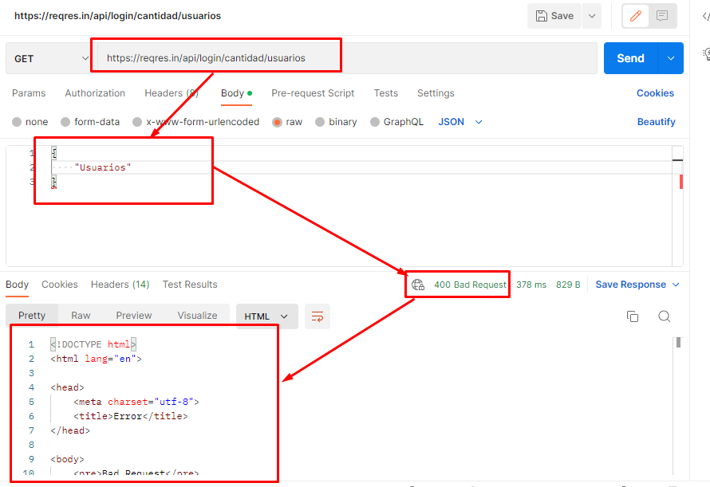

CP_6

Feature: Servicio GET

As Administrador de la plataforma Jumbo

I want to Conocer los usuarios registrados

To Saber el número de personas que están registradas

Scenario Servicio Get funciona

Given Usuarios Registrados

When Se hace la petición por medio de un JSON

Then Devuelve la lista de los usuarios

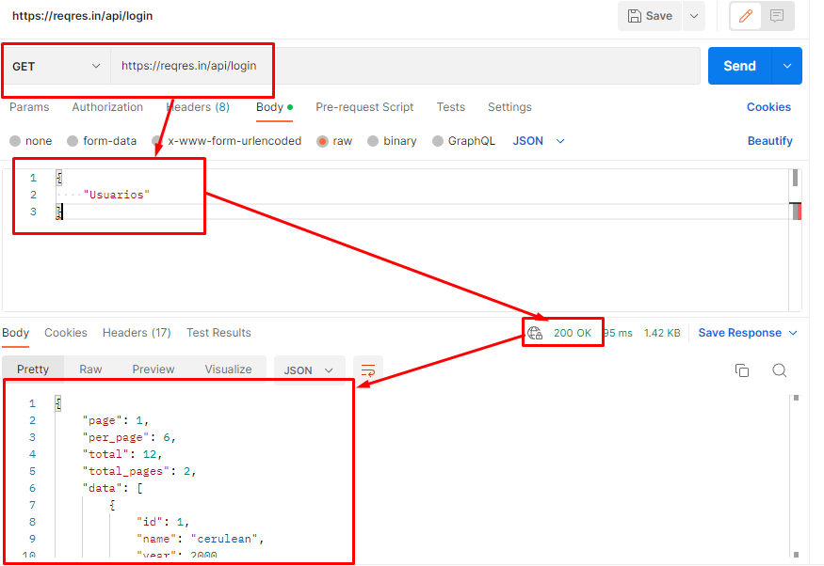

CP_Extra

Feature: Servicio Get

As Administrador de la plataforma Jumbo

I want to Conocer un usuario en específico

To Saber la dirección de residencia

Scenario Servicio Get falla

Given Lista de Usuarios Registrados

When Se hace la petición por medio de un JSON

Then Devuelve un JSON con la información del cliente

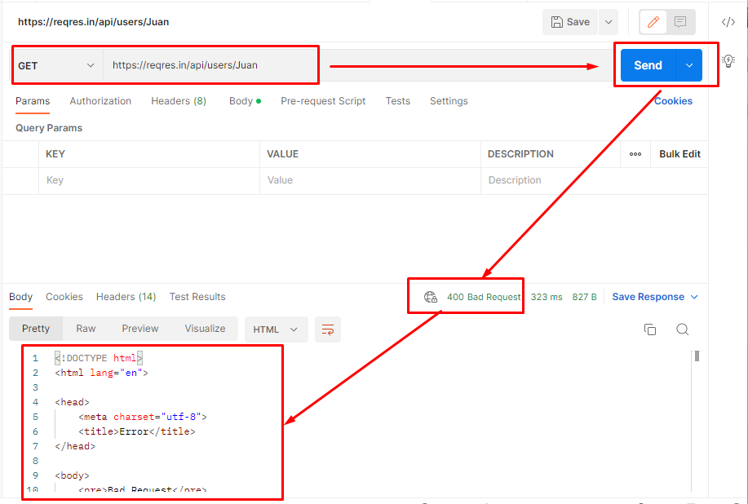

CP_Extra2

Feature: Servicio Post

As Usuario de la plataforma

I want to Registrarme desde una conexión de Java propia

To Hacer compras sin acceder a la página

Scenario Servicio Post falla

Given Servicio Post para el registro

When Se hace la petición por medio de un JSON para el registro

Then Registra la persona en el sistema

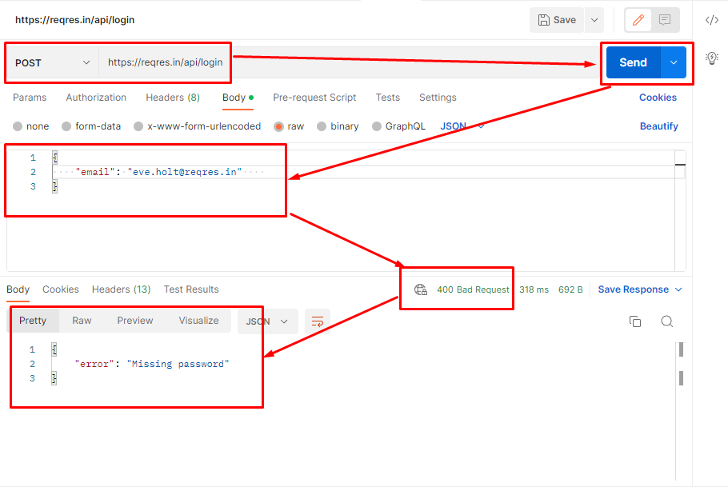

**Especificación de pruebas usando Gherkin**

CP_7

Feature: Opción de ingreso en el menú “Mi cuenta”

As Usuario de la plataforma Jumbo

I want to Dar click en la opción de ingreso en el menú “Iniciar Sesión”

To Ingresar a la página de inicio de sesión de Jumbo

Scenario Redireccionamiento exitoso

Given Menú “Mi cuenta”

And opción “Iniciar Sesión”

When Se hace click en la opción “Iniciar Sesión”

Then Redirige al sistema de inicio de sesión

CP_8

Feature: Opción de ingreso con el botón “Recibir código de acceso por e-mail”

As Usuario de la plataforma Jumbo

I want to Ingresar mi correo

To Recibir código enviado por email

Scenario Funcionamiento exitoso

Given Estoy en la página de inicio de sesión

And Está disponible el botón “RECIBIR CÓDIGO DE ACCESO POR E-MAIL”

When Hago click sobre el botón

Then Redirige a la página de petición del correo para poder envíar el código.

CP_9

Feature: Acceso por medio del código recibido

As Usuario del sistema

I want to Ingresar al sistema

To Poder hacer mis compras

Scenario Ingreso exitoso

Given Usuario está registrado

And Su bandeja de entrada

And código recibido

When Ingreso el código de forma correcta

And doy clic sobre enviar

Then Redirige a la página principal para poder iniciar las compras

CP_10

Feature: Acceso a la cuenta por medio de correo y clave

As Usuario de la plataforma Jumbo

I want to Acceder a mi cuenta

To Iniciar mis compras

Scenario Acceso exitoso

Given Usuario y contraseña registrados

And Estár en la página de inicio de sesión

And Botón “Entrar”

When Ingreso las credenciales válidas

And hago click en el botón enviar

Then Redirige a la página principal para poder iniciar las compras

CP_11

Feature: Opción Registrate

As Usuario de la plataforma Jumbo

I want to Acceder a la página de registro

To Registrarme y comprar

Scenario Redireccionamiento exitoso

Given Opción “Registrate”

When Se hace clic en el botón “Registrate”

Then Redirige al sistema de inicio de sesión y registro

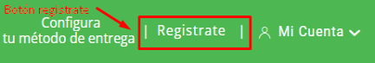

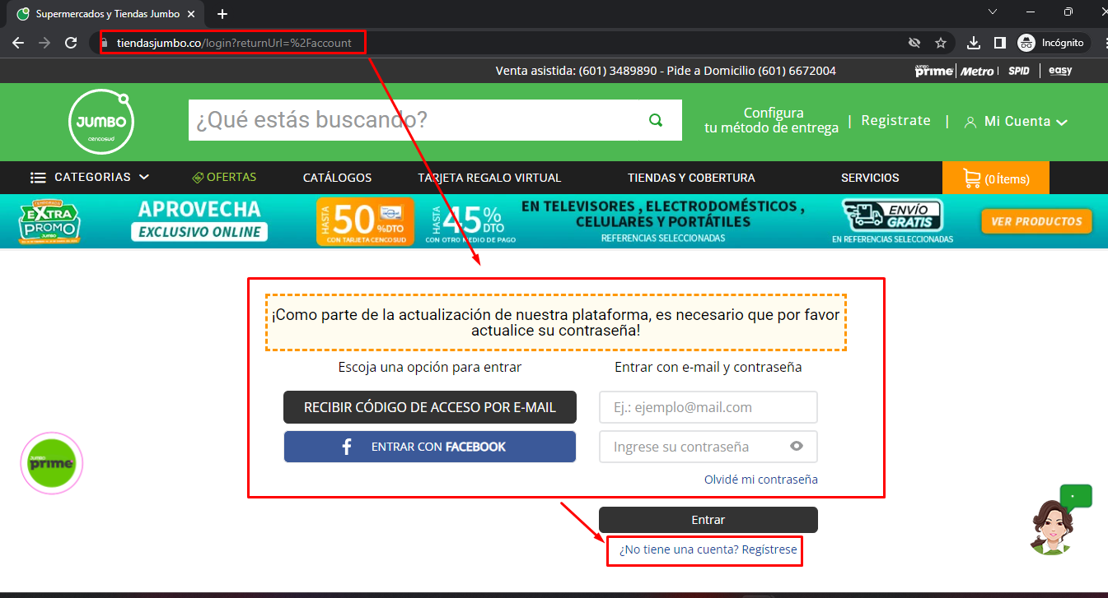

CP_12

Feature: Opción RECIBIR CÓDIGO DE ACCESO POR E-MAIL

As Usuario de la plataforma Jumbo

I want to Registrarme solo con mi correo

To Poder comprar

Scenario Redireccionamiento exitoso

Given Existir el Botón “RECIBIR CÓDIGO DE ACCESO POR E-MAIL”

When Se hace clic en el botón “RECIBIR CÓDIGO DE ACCESO POR E-MAIL”

Then Redirige al sistema para ingresar el correo con el que se desea entrar

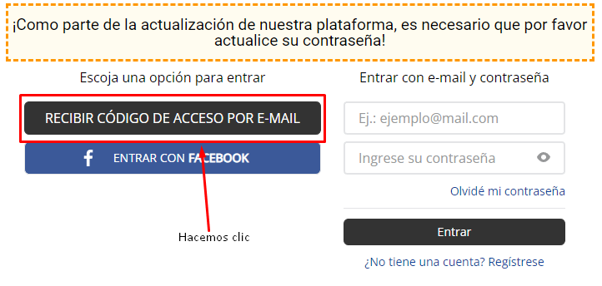

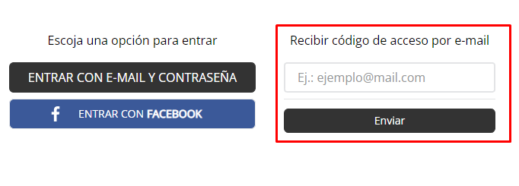

CP_13

Feature: Registro por medio de un código

As Usuario de la plataforma Jumbo

I want to Registrarme solo con mi correo

To Poder comprar

Scenario Envío exitoso

Given Tener un correo activo

When Se digita el correo

And Se da clic en enviar

Then Envía un código al correo

And Redirige a la página que valida el código

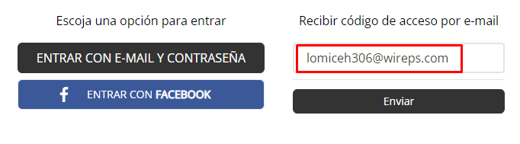

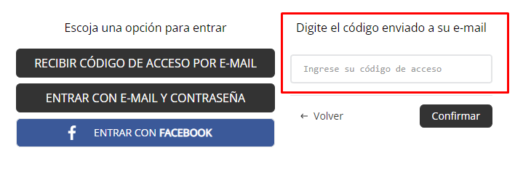

CP_14

Feature: Registro por medio de un código

As Usuario de la plataforma Jumbo

I want to Registrarme solo con mi correo

To Poder comprar

Scenario Envío exitoso

Given Tener un correo activo

And Tener el código recibido

When Se digita el código

And Se da clic en enviar

Then Registra el correo

And Redirige a la página del perfil por si se desea llenar información

But No es necesario, se pueden iniciar las compras

